Kurzbericht vom IM 2016 in Trento:

Das 22. ‚International Meeting‘ von Sammlern und Forschern von historischen Rechengeräten fand in Trento (Trient), Italien statt. Zum ersten Mal waren wir mit einem IM in Italien. Ein herzlicher Dank geht an die Organisatoren Wolfgang Irler und Nicola Marras. Denn es braucht Mut und viel Arbeit um so ein Treffen zu organisieren.

Trento, die Stadt der drei Zacken, ist die Hauptstadt des Trentino und der autonomen Region Trentino-Südtirol, der am nördlichsten gelegenen Verwaltungsregion Italiens.
Hier trifft die italienische auf die mitteleuropäische Kultur. Unter den Alpenstädten ist Trento einzigartig, da die Renaissance die Stadt stark geprägt hat und dank kürzlich durchgeführten Restaurierungsarbeiten erstrahlen Zeugen der Epoche wieder in neuem Glanz. Trento ist reich an Palazzi, Monumenten und historischen Bauten.

Das Tagungshotel „NH Trento“ und das Museum für Wissenschaft als Tagungsort liegen im neuen Quartier „Le Albere“, am Rand des Stadtzentrums. Es wurde vom Genueser Stararchitekten Renzo Piano entworfen. Er hat unter anderem das „Centre Pompidou“ in Paris und das „debis-Haus“ am Potsdamer Platz in Berlin entworfen.

37 Teilnehmer aus 13 Nationen (1 AU, 1 B, 2 CH, 11 D, 2 E, 1 F, 1 FIN, 2 GB, 1 IL,
7 IT, 6 NL, 1 L, 1 USA) und 16 Partnerinnen. Also insgesamt 53 Teilnehmerinnen und Teilnehmer – eine erstaunliche Zahl.

Programm der Tagung:

Donnerstag, 15. September 2016:

- Registrierung der Teilnehmer und Überreichung der Tagungsunterlagen.
- Wolfgang Irler zeigt uns seine Rechenmaschinen-Sammlung, welche aber auch an-
dere Rechenhilfsmittel enthält, in seinem Büro und zu Hause.

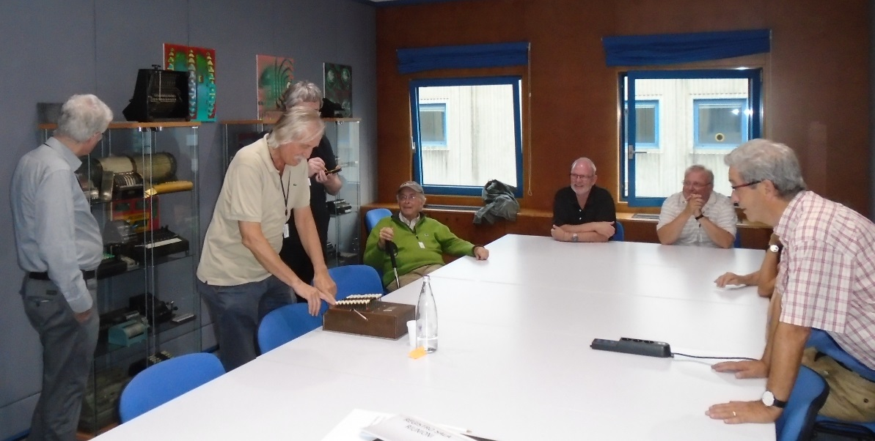

Vorführung einer besonderen Rechenmaschine und ihrer Funktion

Freitag, 16. September 2016:

- Registrierung der später angereisten Teilnehmer und Überreichung der Tagungsun-
terlagen.
- Begrüssung der Teilnehmer durch Wolfgang Irler und Nicola Marras
- Übergabe der IM-Walze durch Ed Chamberlain
- Vorträge:
• Wolfgang Irler Someone’s Trash is Our Treasure
• Nicola Marras Our Treasure is a World Treasure
• Nathan Zeldes Disseminating the History of Computing: a Personal Look
- Tauschbörse
- Wolfgang Irler zeigt für die später angereisten Teilnehmer seine Rechenmaschinen-
Sammlung, welche aber auch andere Rechenhilfsmittel enthält, in seinem Büro und
zu Hause.

Samstag, 17. September 2016:

- Vorträge:
• Cesare Baj A Babylonian Slide Rule
• Andrea Celli Some particular Italian Slide Rules
• Andries de Man Correlation machines

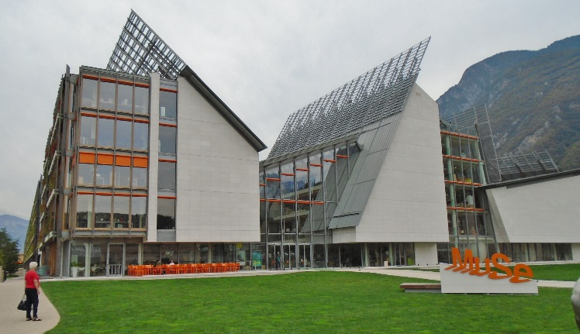 | 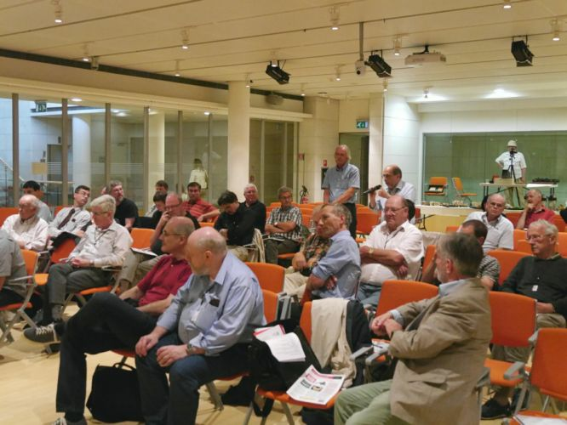

• Cesare Baj Forty Years of Activity of an Italian Slide Rule Designer.
Jeder Teilnehmer bekam eine „Aromatic herbs“-Scheibe ge schenkt, besten Dank!
• José Fernandez The IGN Logarithmic Circle - Studying a Masterpiece
• Stefan Heimann Slide Rules for Use in Civil Hydraulic Engineering
• Wolfgang Irler A Mysterious „Old Calculator“ Reveals. Its Forgotten Polish Seller: G. Gerlach
• Klaus Kühn Collectanea de Logarithmis
• Timo Leipälä Armand Hammer’s Contribution to Russian Slide Rules
• Nicola Marras Too Weak To Survive
• David Rance The Lost Scales of Unknown Riches
• Andrea Ruggeri Paolo Ballada de Saint Robert and His Hypsologista.
Dieser Vortrag fiel kurzfristig aus. Ersatz dafür gab es durch Karl Kleine mit einem improvisierten Vortrag:
• Karl Kleine Slide Rules by Carl Zeiss Jena
• Marc Thomas From a Slide Rule Collection to a Ph.D. Thesis

Jedes Jahr werden von der Oughtred Society Personen ausgezeichnet, die sich besonders um den Rechenschieber bzw. Rechenhilfsmittel verdient gemacht haben. Die folgenden Auszeichnungen wurden vergeben:

• Oughtred Society Award: Dr. Günter Kugel (D)

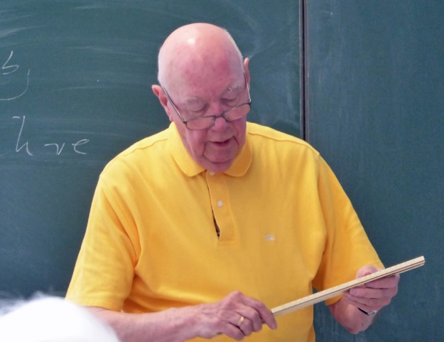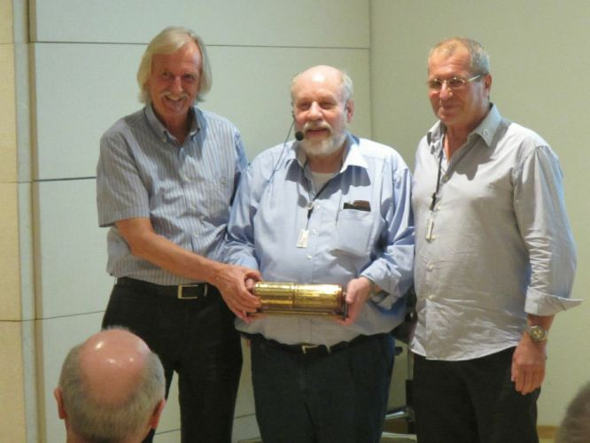

Bei Vorträgen und Präsentationen gilt der Grundsatz: Ein Bild sagt mehr als 1000 Worte. Das gelungene Bild (Jena April 2016) von Christian Müller zeigt Dr. Günter Kugel in seinem Element! Konzentriert Wissen zu vermitteln – aus seinem enormen Rechenschieber-Wissensspeicher.

• Fellowship of the Oughtred Society: Herbert Bruderer (CH),
Jose Fernández (ES),
David Siminovitch (CA),
David Walker (UK)

Damit möchte ich im Namen aller Freunde des Rechenschiebers den Gewinnern der „Oughtred Society“-Auszeichnung ganz herzlich gratulieren.

Übergabe der „IM-Walze“ von Wolfgang Irler und Nicola Marras an Karl Kleine. Er wird das nächste IM 2017 in Bonn, Deutschland organisieren.

Das „International Meeting“ 2017 der Sammler und Forscher von Rechenschiebern und anderen historischen Recheninstrumenten findet am 22.-23. 09. 2017 statt. Austragungsort ist das Arithmeum, das Museum von Recheninstrumenten an der Universität Bonn. Nähere Angaben unter www.im2017.org.

Traditionell endet das IM mit einem gemeinsamen Dinner. So ging es mit dem Bus zum 5 km entfernten Hotel Villa „Madruzzo“ hoch über Trento. Die Villa Madruzzo trägt den Namen der berühmtesten und wichtigsten Dynastie von Fürstbischöfen, die der Trentino jemals gekannt hat: Die Madruzzo. Hier wurden wir in einer fürstlichen Atmosphäre mit einem Apéro begrüsst. Anschliessend gab es ein fantastisches Viergang-Menü, zu dem natürlich auch Wein, Kaffee und Grappa gehörten.

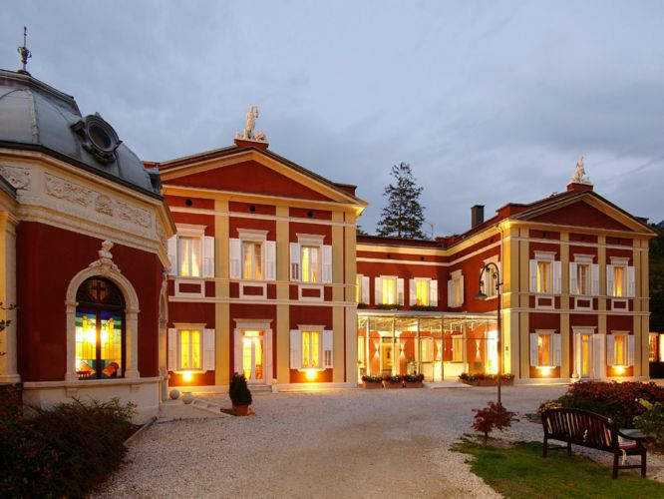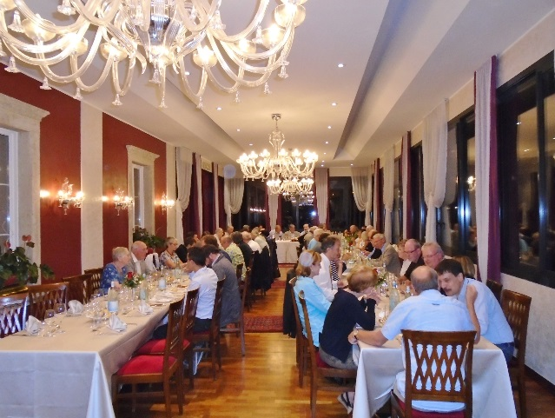

Sonntag, 18. Oktober 2016:

Am Sonntag wurde das Treffen mit dem Besuch des Museums für Wissenschaft fortgesetzt und beendet. Zuerst führte uns Wolfgang Irler durch einen kleinen Teil seiner Rechenmaschinen-Sammlung. Anschliessend individueller Rundgang durch das sehr interessante Museum. Sechs Stockwerke sind der Natur, der Technologie und der Geschichte der Menschen gewidmet.

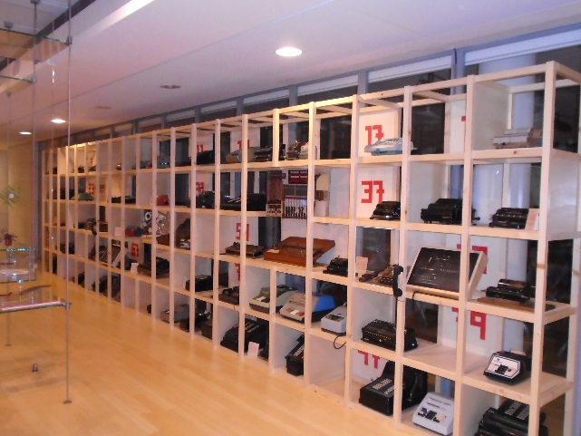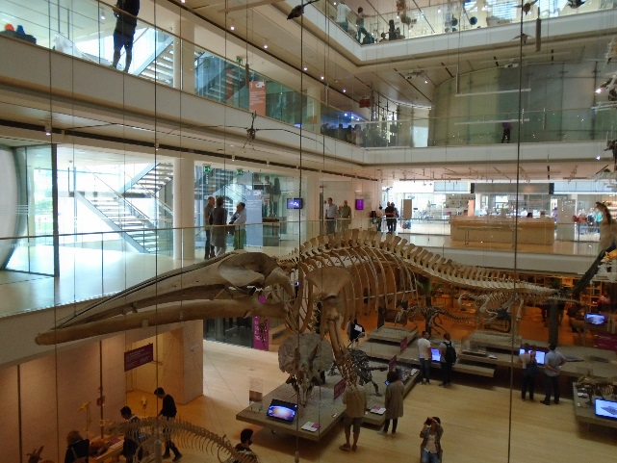

Der Tagungsband kann mit einer E-Mail bei Nicola Marras calcolatoria@gmail.com für Euro 30,- plus Porto bestellt werden. So lange der Vorrat reicht.
Die einzelnen Vorträge können aber auch von folgender Website heruntergeladen werden: www.nicolamarras.it

Diese 4 Tage in Trento waren ein höchst interessantes, bereicherndes und ereignisreiches Erlebnis.

Allen eine schöne Zeit und bis bald in Bonn zum IM 2017.

Hans Kordetzky
Mugerenstrasse 62
CH-6330 Cham

